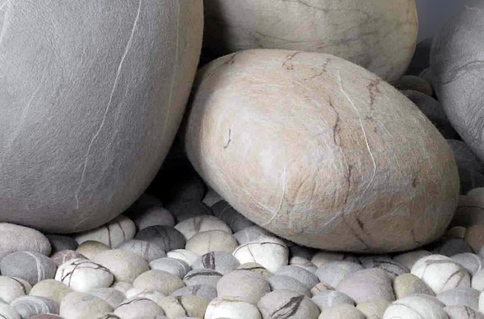
Исходный текст.
Andrea Nagel
In late January I wrote about the cool looking rock cushions "LivingStones". Then Sian Eliot (from Willowlamp Studio) commented that the South African designer "Ronel Jordaan" has been making rock cushions for years. Naturally I had to investigate the case.
I looked up Ronel Jordaan’s website, contacted her, and found that she had indeed made rock cushions since December 2004. Not only that, but Ronel's rock cushions is also way better looking than Livingstones. When you compare the two, you will be absolutely amazed how real Ronel's "rock cushions" look.
Ronel Jordaan's cushions are also completely hand-made, hand-dyed, hand-carded, made out of felt, and have no stitches. What you end up with is a much better result. It is not several pieces of textile put together and made to look like a rock. It has a more complete feel.
You can get the rocks in several colors like cream, pale brown, pale grey, mid grey, dark grey, charcoal, brown, and DK brown. And, they come in several sizes ranging from small 35x30x18cm (14x12x7 inches) to gigantic 65x65x35cm (26x26x14 inches).
So, if you just want to be cool then there is always LivingStones' copy of the real thing. But if you want the "Sub-Zero Coolness" then you have to get some of Ronel Jordaan’s rock cushion!
Перевод

Андреа Нагель.

В конце января я написала о прохладно выглядящих горных подушках "LivingStones". Тогда Сиан Элиот (Sian Eliot) (из Студии Willowlamp) прокомментировал, что южноафриканский дизайнер Ронель Жордаан (Ronel Jordaan) делает горные подушки в течение многих лет. Естественно, я должна была исследовать этот случай. Я разыскала вебсайт Жордаан. Связавшись с нею, я узнала, что она действительно делает горные подушки с декабря 2004 года. Но не только, горные подушки Ронель выглядят лучше, чем Живые камни (Livingstones). Когда Вы сравните их, Вы будете абсолютно поражены тем, как смотрятся горные подушки «настоящей Ронель».
Кроме того, подушки Жордаан полностью ручной работы, окрашены, вычесаны, сваляны вручную, и не иметь никаких стежков. В конечном итоге Вы имеете намного лучший результат. Это не несколько частей ткани, соединенной и сформированной в виде камня-валуна. У этого есть более полное чувство. (им.в.в: их однородность более полно передает сходство)
Вы можете получить камни в нескольких цветах – как сливки, бледно-серый, средне серый, темно серый, бледно-коричневый, коричневого и темно коричневого цвета. И, они имеют несколько размеров в пределах от маленьких 35x30x18 см (14x12x7 дюймы) до гигантским 65x65x35 см (26x26x14 дюймы).
Итак , если Вы только хотите быть модными (be cool - крутыми), тогда всегда есть Живые камни, копии реальных. Но если Вы хотите "Нулевой отсчет Моды" ("Sub-Zero Coolness"), тогда Вам лучше выбрать некоторые из горных подушек Жордаан!

